202311121KK7

(2022·衢州高级中学高一期中)如图所示，“天舟二号”货运飞船与“天和号”空间站在交会对接之前，分别沿半径为*r*、*R*的圆形轨道运动。某时刻“天舟二号”货运飞船和“天和号”空间站分别从*B*点、*A*点开始运动，下列说法正确的是(　　)

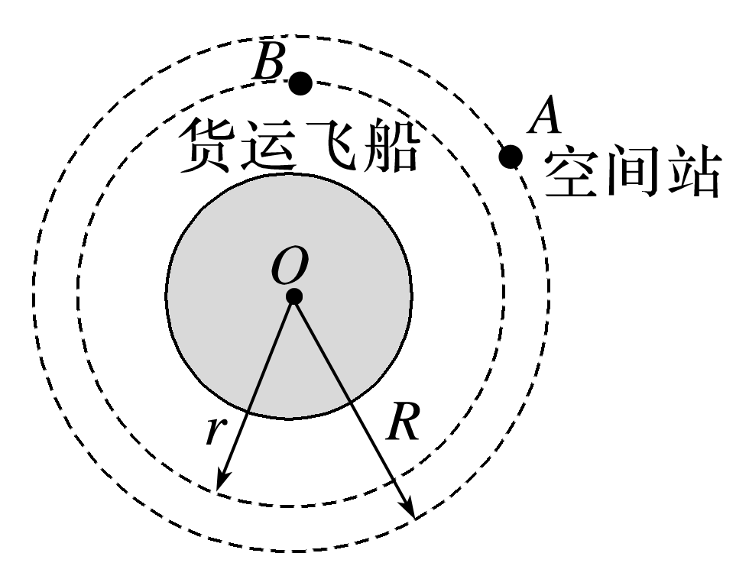

A．空间站运行一周的位移大小为2π*R*

B．“天舟二号”运行周的路程为2*r*

C．“天舟二号”运行周的位移大小为*r*

D．二者各自运行一周，其路程相等